密 封 线
2023－2024学年 第2学期 电路期末试卷（B）
本试卷共 8 页；考试时间 120分钟；出卷时间 2024 年 6 月
姓名： 专业： 学号： 任课教师：

题号 | 一 | 二 | 三 | 四 | 五 | 六 | 七 | 八 | 九 | 十 | 总分
得分
评阅人
一、（本题8分）下图示电路中，已知：U_{S1}=20V，U_{S2}=10V，U_{S3}=10V。(1)试求U_{ab}及U_{cd}。(2)欲使U_{cd}=0，U_{S3}需为多少？
INCLUDEPICTURE "K:\\教学\\电路\\A0500011电路\\A0500011_007.files\\image117.jpg" \* MERGEFORMATINET INCLUDEPICTURE "K:\\教学\\电路\\A0500011电路\\A0500011_007.files\\image117.jpg" \* MERGEFORMATINET INCLUDEPICTURE "K:\\教学\\电路\\A0500011电路\\A0500011_007.files\\image117.jpg" \* MERGEFORMATINET INCLUDEPICTURE "K:\\教学\\电路\\A0500011电路\\A0500011_007.files\\image117.jpg" \* MERGEFORMATINET 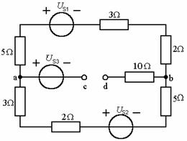

二、（本题10分）电路如下图所示，试用电源模型的等效变换法加以简化电路，并求2A电流源的功率。
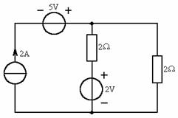

三、(本题10分）试列出下图电路的节点电压方程。
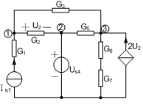

四、（本题8分）下图所示电路，当I_{S1}=I_{S2}=5A时，I=0A；当I_{S1}=1A，I_{S2}=3A时，I=2A。试求当I_{S1}=3A，I_{S2}=4A时I的值。
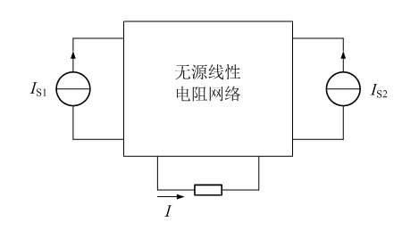

五、（本题12分）求下图所示电路的戴维南及诺顿等效电路。
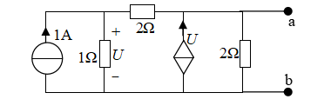

六、(本题12分 )下图所示电路，开关K在t = 0时打开，已知换路前电路已处于稳态。求t > 0的i_{L}及u_{C}。
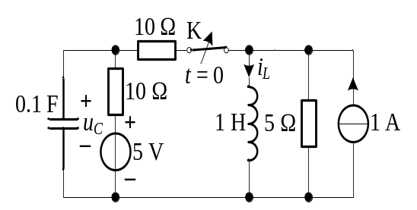

七、( 本题12分 )下图示电路V，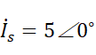A，问：Z_{L}为何值时能获得最大功率，并求此最大功率？
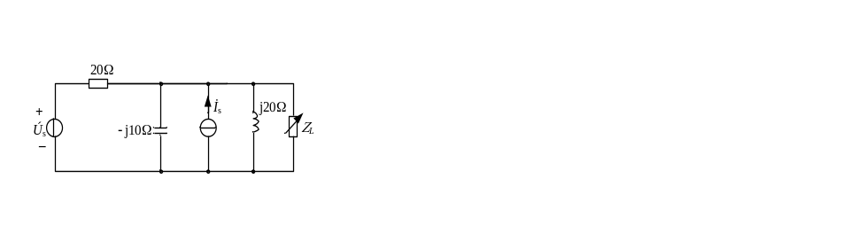
八、（本题8分）如下图示电路，，试求S闭合时的电流的有效值。
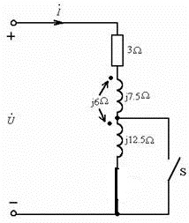

九、( 本题10分 )已知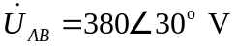，每相负载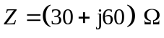，功率表读数均为850 W，三相电动机功率因数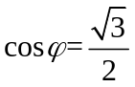（感性）。求线电流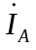（写出表达形式即可）。
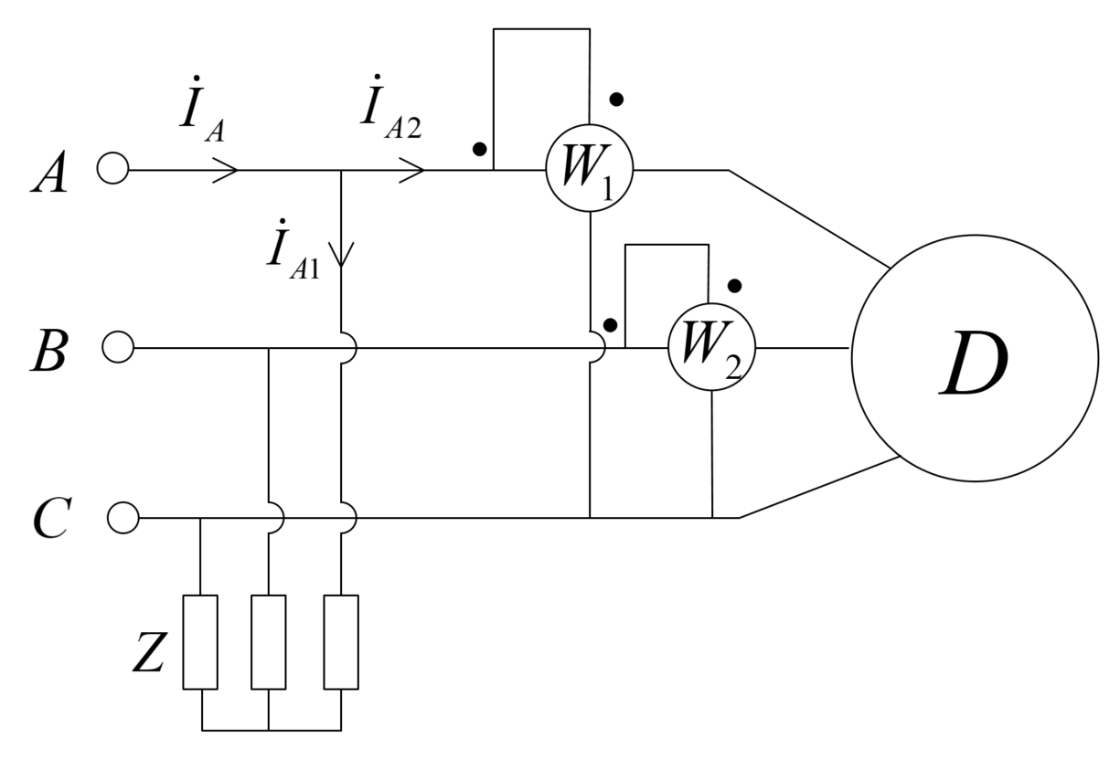
十、（本题10分）如下图所示电路，求Y参数矩阵。


